Паспорт инвестиционной площадки
Наименование полей | Требования к формату вносимых данных, пояснение
Наименование площадки | Площадка для размещения склада
Тип площадки | Для размещения склада
ГО/МР (mo/Справочник) | г. Пермь
Адрес земельного участка | г. Пермь, Свердловский район, Новые Ляды,  ул. Железнодорожная, 18б
Кадастровый номер земельного участка | 59:01:5110122:739
Территориальная зона | Зона производственно-коммунальных объектов V класса вредности
Площадь площадки, га | 4 131 кв.м.
Потенциальная площадь застройки, га | -
Собственность | Государственная собственность не разграничена
Скорость вовлечения в оборот, месяцев | -
Наличие на площадке объектов недвижимости | Нет
Сведения о правообладателе (при наличии объекта недвижимости на площадке) | Сведения о правообладателе отсутствуют
Основные параметры объектов недвижимости | -
Наличие технологического присоединения к сетям | При наличии договоров техприсоединения, выданных технических условий, заключения о возможности техприсоединения, актов границ, прочих документов, подтверждающих наличие (возможность) техприсоедения указать мощность
Электроэнергия, кВт | 800 кВт
Газоснабжение, м.куб/час | 14 куб.м/час
Водоснабжение, м.куб./час | 3,0 м³/сут
Водоотведение, м.куб./час | 3,0 м³/сут
Теплоснабжение, Гкалл/час | Тепловая нагрузка: Qмакс.=0.1 Гкал/час.
Удаленность площадки от точки технологического присоединения, м | При наличии информации указать
Электроэнергия | -
Газоснабжение | 190 м.
Водоснабжение | 2350 м.
Водоотведение | 900 м.
Теплоснабжение | -
Транспортная доступность | электропоезда Горнозаводского направления расстояние до  о.п. 38км– 800м, расстояние до остановки общественного транспорта «Трактовая» – 800м, автобусы №№ 34,61,116
Расстояние до центра г. Пермь, км | 26 км (Октябрьская площадь)
Расстояние до аэропорта, км | 52 км (Большое Савино)
Расстояние до ж/д вокзала, км | 26 км (Пермь-1)
Расстояние до речного порта, км | 26 км (Речной вокзал)
Фотоматериалы | 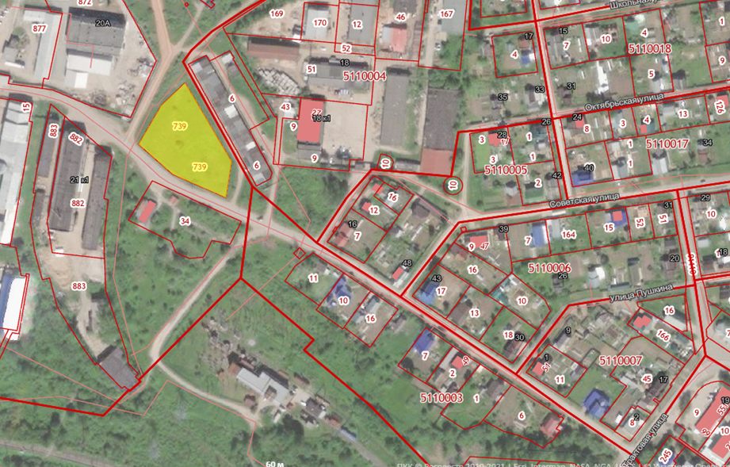
Видеоматериалы | Файл
Отображение на публичной кадастровой карте | https://egrp365.org/map/?kadnum=59:01:5110122:739

Наименование полей | Требования к формату вносимых данных, пояснение
Наименование площадки | Площадка для строительства склада
Тип площадки | Прочее
ГО/МР (mo/Справочник) | г. Пермь, Индустриальный район
Адрес земельного участка | г. Пермь, Индустриальный район, ул. Промышленная, з/у 145б
Кадастровый номер земельного участка | 59:01:4716062:25
Функциональная зона | зона производственно -коммунальная (ТСП - П )
Территориальная зона | Зона производственно-коммунальных объектов III класса вредности (ПК-3)
Вид разрешенного использования | склады (6.9)
Площадь площадки, га | 9 807,76 кв.м.
Вид права | Государственная собственность не разграничена
Обременение | -
Скорость вовлечения в оборот, месяцев | -
Наличие на площадке объектов капитального и (или) некапитального строительства | -
Основные характеристики объектов капитального и (или) некапитального строительства | -
Основные виды разрешенного  использования земельного участка  согласно Правилам землепользования и  застройки | 1. Основной: тяжелая промышленность (6.2)  2. Основной: автомобилестроительная промышленность (6.2.1)  3. Основной: легкая промышленность (6.3)  4. Основной: фармацевтическая промышленность (6.3.1)  5. Основной: пищевая промышленность (6.4)  6. Основной: нефтехимическая промышленность (6.5)  7. Основной: строительная промышленность (6.6)  8. Основной: целлюлозно-бумажная промышленность (6.11)  9. Основной: энергетика (6.7)  10. Основной: деловое управление (4.1)  11. Основной: склады (6.9)  12. Основной: складские площадки (6.9.1)  13. Основной: автомобильный транспорт (7.2)  14. Основной: железнодорожный транспорт (7.1)  15. Основной: приюты для животных (3.10.2)  16. Основной: служебные гаражи (4.9)  17. Основной: автомобильные мойки (4.9.1.3)  18. Основной: ремонт автомобилей (4.9.1.4)  19. Основной: обеспечение внутреннего правопорядка (8.3)  20. Основной: заправка транспортных средств (4.9.1.1)  21. Основной: водный транспорт (7.3)  22. Основной: коммунальное обслуживание (3.1)
Предельные параметры строительства | Максимальный выступ за красную линию нависающих частей здания наземных уровней, выступающих из плоскости наружной стены фасада здания на высоте не менее 4,5 м над территорией общего пользования, составляет не более 1,2 м от красной линии. (В случаях когда линия регулирования застройки отличается от красной линии, указанный выступ может быть произведен за линию регулирования застройки): (м)  Максимальный класс опасности ((в соответствии с санитарно-эпидемиологическими правилами) объектов капитального строительства, размещаемых на земельных участках): до III (Класс)  Максимальный размер земельного участка (для всех видов разрешенного использования земельных участков, за исключением случаев, установленных настоящей статьей): до 10000000 кв.м (кв.м.)  Минимальный отступ от границ земельного участка (до места допустимого размещения зданий, строений): от 0 м (м)  Минимальный размер земельного участка (для всех видов разрешенного использования земельных участков, за исключением случаев, установленных настоящей статьей): от 1 кв.м (кв.м.)  Минимальный размер земельного участка для стоянок автотранспорта : от 300 кв.м (кв.м.)
Наличие возможности технологического присоединения к сетям
Электроэнергия, кВт | Имеется возможность присоединения к сетям с предполагаемой максимальной мощностью энергопринимающих устройств 500 кВт
Газоснабжение, м.куб/час | Возможность подключения имеется с планируемым объемом потребления 35 куб.м/час
Водоснабжение, м.куб./час | -
Водоотведение, м.куб./час | -
Теплоснабжение, Гкалл/час | -
Наименование точки технологического присоединения
Электроэнергия | -
Газоснабжение | Газопровод высокого давления 1-ой категории на д. Устиново
Водоснабжение | -
Водоотведение | -
Теплоснабжение | -
Удаленность площадки от точки технологического присоединения, м
Электроэнергия | -
Газоснабжение | Ориентировочное расстояние от точки подключения до земельного участка составляет 445 п.м.
Водоснабжение | Ближайшие сети располагаются на перекрестке ул. Леонова, ул. Свиязева ориентировочно в радиусе более 5000 м.
Водоотведение | Ближайшие сети располагаются на перекрестке ул. Леонова, ул. Свиязева ориентировочно в радиусе более 5000 м.
Теплоснабжение | -
Транспортная доступность | Остановка общественного транспорта «Осенцы» - 6 км., № трамвая 2
Расстояние до центра г.Пермь, км | 19 км
Расстояние до аэропорта, км | 18 км (Большое Савино)
Расстояние до ж/д станции, км | 17 км (Пермь-2)
Расстояние до речного порта, км | 18 км (Речной вокзал)
Фотоматериалы | 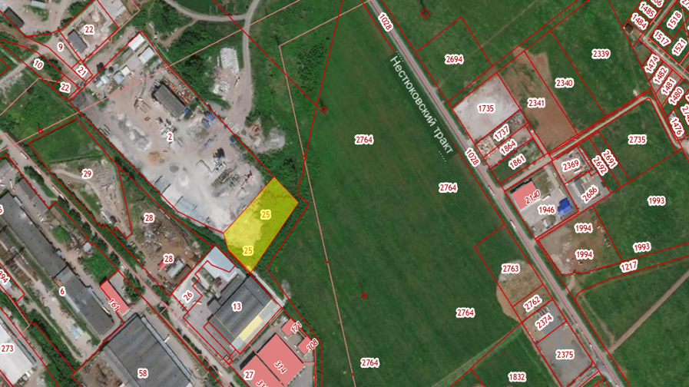
Видеоматериалы | в случае наличия, прикладывается файл / ссылка
Отображение на публичной кадастровой карте | https://egrp365.org/map/?kadnum=59:01:4716062:25

Паспорт инвестиционной площадки
Наименование полей | Требования к формату вносимых данных, пояснение
Наименование площадки | Площадка для размещения объектов торговли
Тип площадки | Для размещения объектов торговли
ГО/МР (mo/Справочник) | г. Пермь
Адрес земельного участка | г. Пермь, Орджоникидзевский район, ул. Лянгасова, 71
Кадастровый номер земельного участка | 59:01:3812157:503
Территориальная зона | Зона оптовой торговли, открытых рынков (Ц-5)
Площадь площадки, га | 11 275 кв.м.
Потенциальная площадь застройки, га | -
Собственность | Государственная собственность не разграничена
Скорость вовлечения в оборот, месяцев | -
Наличие на площадке объектов недвижимости | Нет
Сведения о правообладателе (при наличии объекта недвижимости на площадке) | Сведения о правообладателе отсутствуют
Основные параметры объектов недвижимости | -
Наличие технологического присоединения к сетям | При наличии договоров техприсоединения, выданных технических условий, заключения о возможности техприсоединения, актов границ, прочих документов, подтверждающих наличие (возможность) техприсоедения указать мощность
Электроэнергия, кВт | Имеется возможность присоединения к сетям
Газоснабжение, м.куб/час | Возможность подключения имеется с предполагаемой максимальной нагрузкой 110 м³/час
Водоснабжение, м.куб./час | Возможность подключения имеется
Водоотведение, м.куб./час | Возможность подключения имеется
Теплоснабжение, Гкалл/час | Возможность подключения имеется с предполагаемой мощностью 2,0 гКал/час, но требуется реконструкция сети
Удаленность площадки от точки технологического присоединения, м | При наличии информации указать
Электроэнергия | -
Газоснабжение | -
Водоснабжение | -
Водоотведение | -
Теплоснабжение | -
Транспортная доступность | Примыкает к ул. Лянгасова, и остановке общественного транспорта «Энергетик». Автобус №21.
Расстояние до центра г. Пермь, км | 22 км (Октябрьская площадь)
Расстояние до аэропорта, км | 49 км (Большое Савино)
Расстояние до ж/д вокзала, км | 22 км (Пермь-1)
Расстояние до речного порта, км | 22 км (Речной вокзал)
Фотоматериалы | 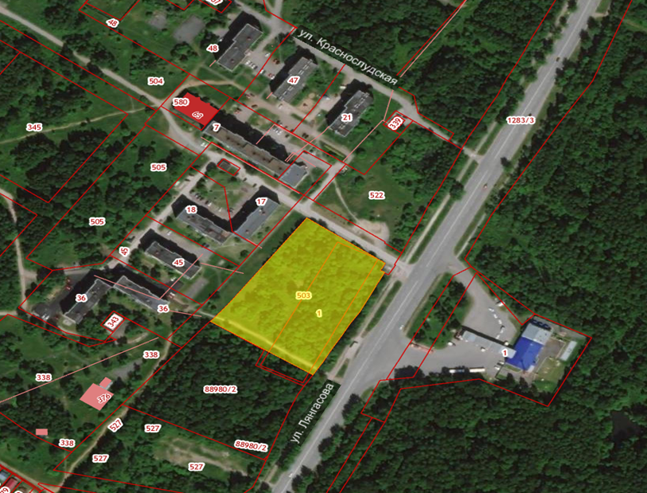
Видеоматериалы | Файл
Отображение на публичной кадастровой карте | https://egrp365.org/map/?kadnum=59:01:3812157:503

Паспорт инвестиционной площадки
Наименование полей | Требования к формату вносимых данных, пояснение
Наименование площадки | Площадка для размещения магазина
Тип площадки | Для размещения магазина
ГО/МР (mo/Справочник) | г. Пермь
Адрес земельного участка | г. Пермь, Свердловский район, ул. Василия Васильева, 10б
Кадастровый номер земельного участка | 59:01:4411068:556
Территориальная зона | Зона производственно-коммунальных объектов IV класса вредности (ПК-4)
Площадь площадки, га | 5 918 кв.м.
Потенциальная площадь застройки, га | -
Собственность | Государственная собственность не разграничена
Скорость вовлечения в оборот, месяцев | -
Наличие на площадке объектов недвижимости | Нет
Сведения о правообладателе (при наличии объекта недвижимости на площадке) | Сведения о правообладателе отсутствуют
Основные параметры объектов недвижимости | -
Наличие технологического присоединения к сетям | При наличии договоров техприсоединения, выданных технических условий, заключения о возможности техприсоединения, актов границ, прочих документов, подтверждающих наличие (возможность) техприсоедения указать мощность
Электроэнергия, кВт | Техническая возможность присоединения к сети имеется.  Предполагаемая максимальная мощность энергопринимающих устройств 1250 кВт.
Газоснабжение, м.куб/час | Техническая возможность присоединения к сети имеется.  Предполагаемая максимальная нагрузка 20 м³/час
Водоснабжение, м.куб./час | Техническая возможность присоединения к сети имеется.
Водоотведение, м.куб./час | Подключение к сети водоотведения на локальные очистные сооружения типа «Топас», без подключения к централизованной системе канализации г. Перми, с последующим вывозом канализационных стоков специализированными машинами, при этом качество стоков должно соответствовать всем нормативным требованиям. Также необходимо своевременно осуществлять вывоз жидких бытовых отходов на основании договора водоотведения.
Теплоснабжение, Гкалл/час | Техническая возможность присоединения к сети имеется.  Предполагаемая максимальная тепловая нагрузка 0,09 Гкал/час
Удаленность площадки от точки технологического присоединения, м | При наличии информации указать
Электроэнергия | -
Газоснабжение | -
Водоснабжение | Расстояние от границы земельного участка до сети водопровода d-350 мм по ул. Героев Хасана – 705 м.
Водоотведение | -
Теплоснабжение | -
Транспортная доступность | Расстояние до остановки общественного транспорта  «2-я Бахаревская» – 150м, автобусы № 57
Расстояние до центра г. Пермь, км | 7 км (Октябрьская площадь)
Расстояние до аэропорта, км | 22 км (Большое Савино)
Расстояние до ж/д вокзала, км | 9 км (Пермь-1)
Расстояние до речного порта, км | 9 км (Речной вокзал)
Фотоматериалы | 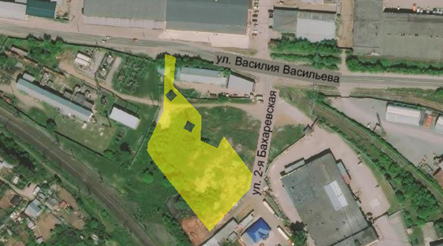
Видеоматериалы | Файл
Отображение на публичной кадастровой карте | https://egrp365.org/map/?kadnum=59:01:4411068:556

Паспорт инвестиционной площадки
Наименование полей | Требования к формату вносимых данных, пояснение
Наименование площадки | Площадка для размещения магазина, торгового комплекса
Тип площадки | Для размещения магазина, торгового комплекса
ГО/МР (mo/Справочник) | г. Пермь
Адрес земельного участка | г. Пермь, Орджоникидзевский район, ул. Лянгасова, 133
Кадастровый номер земельного участка | 59:01:0000000:82153
Территориальная зона | Зона оптовой торговли, открытых рынков (Ц-5)
Площадь площадки, га | 20 031 кв.м.
Потенциальная площадь застройки, га | -
Собственность | Государственная собственность не разграничена
Скорость вовлечения в оборот, месяцев | -
Наличие на площадке объектов недвижимости | Нет
Сведения о правообладателе (при наличии объекта недвижимости на площадке) | Сведения о правообладателе отсутствуют
Основные параметры объектов недвижимости | -
Наличие технологического присоединения к сетям | При наличии договоров техприсоединения, выданных технических условий, заключения о возможности техприсоединения, актов границ, прочих документов, подтверждающих наличие (возможность) техприсоедения указать мощность
Электроэнергия, кВт | Для возможности технологического присоединения с предполагаемой максимальной мощностью 20,031 МВт необходимо строительство нового центра питания, строительства необходимого количества распределительных пунктов (РП 6 кВ), БКТП 6/04 кВ и питающих кабельных линий 6/04 кВ
Газоснабжение, м.куб/час | Возможность подключения к существующим сетям газораспределения имеется
Водоснабжение, м.куб./час | Для наличия технической возможности присоединения необходимо:  Запроектировать и построить сети водопровода от границы земельного участка до сети водопровода Д-200 мм по ул. Академика Веденеева
Водоотведение, м.куб./час | Для наличия технической возможности присоединения необходимо:  - Запроектировать и выполнить реконструкцию сети канализации Д-150-200 мм (увеличение диаметра существующей сети водоотведения до 300 мм) внутри квартала, ул. Академика Веденеева от ул. Академика Веденеева, 90 до ул. Академика Веденеева, 80  - Запроектировать и выполнить реконструкцию сети канализации Д-400 мм по ул. Льва Лаврова в районе жилого дома по ул. Волховская, 32(увеличение диаметра существующей сети водоотведения до 600 мм)
Теплоснабжение, Гкалл/час | Возможность подключения к сетям имеется с тепловой нагрузкой 7,34 Гкал/час
Удаленность площадки от точки технологического присоединения, м | При наличии информации указать
Электроэнергия | -
Газоснабжение | -
Водоснабжение | До точки присоединения расстояние ориентировочно 2х320 м.
Водоотведение | До точки присоединения ориентировочно:  - 440 м  - 68 м
Теплоснабжение | -
Транспортная доступность | Расстояние до остановки общественного транспорта «Академика Веденеева» – 700м, автобусы №№ 21, 23, 24, 44, 48, 58, 77
Расстояние до центра г. Пермь, км | 15 км (Октябрьская площадь)
Расстояние до аэропорта, км | 34 км (Большое Савино)
Расстояние до ж/д вокзала, км | 15 км (Пермь-1)
Расстояние до речного порта, км | 15 км (Речной вокзал)
Фотоматериалы | 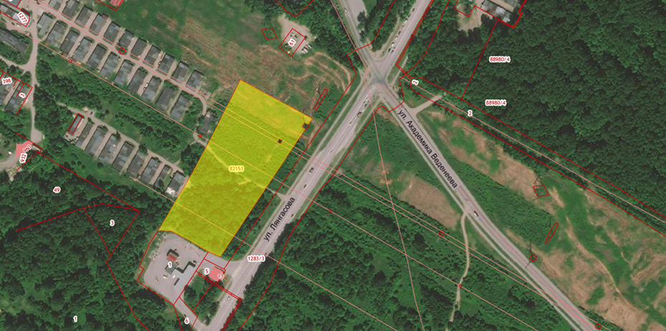
Видеоматериалы | Файл
Отображение на публичной кадастровой карте | https://egrp365.org/map/?kadnum=59:01:0000000:82153

Паспорт инвестиционной площадки
Наименование полей | Требования к формату вносимых данных, пояснение
Наименование площадки | Площадка для размещения офисно-торгового центра
Тип площадки | Для размещения офисно-торгового центра
ГО/МР (mo/Справочник) | г. Пермь
Адрес земельного участка | г. Пермь, Мотовилихинский район, ул. Гашкова, 11
Кадастровый номер земельного участка | 59:01:3919147:8
Территориальная зона | Зона обслуживания и деловой активности местного значения (Ц-2)
Площадь площадки, га | 5 310 кв.м.
Потенциальная площадь застройки, га | -
Собственность | Государственная собственность не разграничена
Скорость вовлечения в оборот, месяцев | -
Наличие на площадке объектов недвижимости | Нет
Сведения о правообладателе (при наличии объекта недвижимости на площадке) | Сведения о правообладателе отсутствуют
Основные параметры объектов недвижимости | -
Наличие технологического присоединения к сетям | При наличии договоров техприсоединения, выданных технических условий, заключения о возможности техприсоединения, актов границ, прочих документов, подтверждающих наличие (возможность) техприсоедения указать мощность
Электроэнергия, кВт | -
Газоснабжение, м.куб/час | -
Водоснабжение, м.куб./час | -
Водоотведение, м.куб./час | -
Теплоснабжение, Гкалл/час | -
Удаленность площадки от точки технологического присоединения, м | При наличии информации указать
Электроэнергия | -
Газоснабжение | -
Водоснабжение | -
Водоотведение | -
Теплоснабжение | -
Транспортная доступность | Расстояние до остановки общественного транспорта «Автотранспортный колледж» – 300м, автобусы №№ 36, 77, 78
Расстояние до центра г. Пермь, км | 11 км (Октябрьская площадь)
Расстояние до аэропорта, км | 30 км (Большое Савино)
Расстояние до ж/д вокзала, км | 11 км (Пермь-1)
Расстояние до речного порта, км | 11 км (Речной вокзал)
Фотоматериалы | 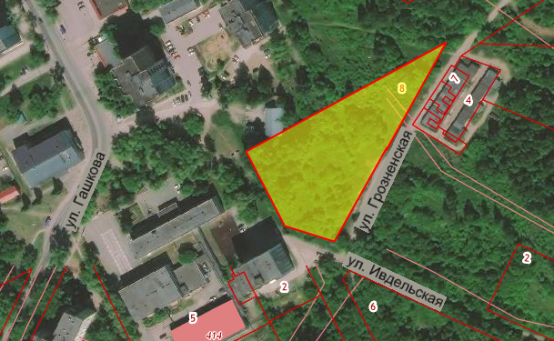
Видеоматериалы | Файл
Отображение на публичной кадастровой карте | https://egrp365.org/map/?kadnum=59:01:3919147:8

Паспорт инвестиционной площадки
Наименование полей | Требования к формату вносимых данных, пояснение
Наименование площадки | Площадка для размещения парка
Тип площадки | Для размещения парка
ГО/МР (mo/Справочник) | г. Пермь
Адрес земельного участка | г. Пермь, Мотовилихинский район, ул. Гашкова
Кадастровый номер земельного участка | 59:01:3919040
Территориальная зона | Зона обслуживания и деловой активности местного значения (Ц-2)
Площадь площадки, га | Ориентировочно 5 000 кв.м.
Потенциальная площадь застройки, га | -
Собственность | Государственная собственность не разграничена
Скорость вовлечения в оборот, месяцев | -
Наличие на площадке объектов недвижимости | Нет
Сведения о правообладателе (при наличии объекта недвижимости на площадке) | Сведения о правообладателе отсутствуют
Основные параметры объектов недвижимости | -
Наличие технологического присоединения к сетям | При наличии договоров техприсоединения, выданных технических условий, заключения о возможности техприсоединения, актов границ, прочих документов, подтверждающих наличие (возможность) техприсоедения указать мощность
Электроэнергия, кВт | -
Газоснабжение, м.куб/час | -
Водоснабжение, м.куб./час | -
Водоотведение, м.куб./час | -
Теплоснабжение, Гкалл/час | -
Удаленность площадки от точки технологического присоединения, м | При наличии информации указать
Электроэнергия | -
Газоснабжение | -
Водоснабжение | -
Водоотведение | -
Теплоснабжение | -
Транспортная доступность | Расстояние до остановки общественного транспорта «Автотранспортный колледж» 350 м. автобусы №№ 36, 77, 78
Расстояние до центра г. Пермь, км | 10 км (Октябрьская площадь)
Расстояние до аэропорта, км | 30 км (Большое Савино)
Расстояние до ж/д вокзала, км | 10 км (Пермь-1)
Расстояние до речного порта, км | 10 км (Речной вокзал)
Фотоматериалы | 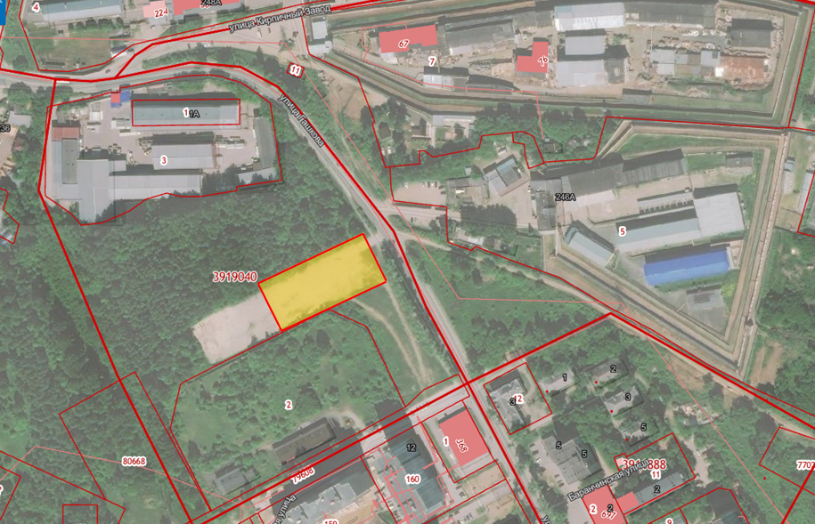
Видеоматериалы | Файл
Отображение на публичной кадастровой карте | https://egrp365.org/map/?kadnum=59:01:3919040

Паспорт инвестиционной площадки
Наименование полей | Требования к формату вносимых данных, пояснение
Наименование площадки | Площадка для размещения промышленных объектов и складов
Тип площадки | Для размещения промышленных и складских объектов
ГО/МР (mo/Справочник) | г. Пермь
Адрес земельного участка | г. Пермь, Дзержинский район, ул. Фоминская, 58а
Кадастровый номер земельного участка | 59:01:4510603:71
Территориальная зона | Зона производственно-коммунальных объектов III класса вредности (ПК-3)
Площадь площадки, га | 5 600 кв.м.
Потенциальная площадь застройки, га | -
Собственность | Государственная собственность не разграничена
Скорость вовлечения в оборот, месяцев | -
Наличие на площадке объектов недвижимости | Нет
Сведения о правообладателе (при наличии объекта недвижимости на площадке) | Сведения о правообладателе отсутствуют
Основные параметры объектов недвижимости | -
Наличие технологического присоединения к сетям | При наличии договоров техприсоединения, выданных технических условий, заключения о возможности техприсоединения, актов границ, прочих документов, подтверждающих наличие (возможность) техприсоедения указать мощность
Электроэнергия, кВт | -
Газоснабжение, м.куб/час | -
Водоснабжение, м.куб./час | -
Водоотведение, м.куб./час | -
Теплоснабжение, Гкалл/час | -
Удаленность площадки от точки технологического присоединения, м | При наличии информации указать
Электроэнергия | -
Газоснабжение | -
Водоснабжение | -
Водоотведение | -
Теплоснабжение | -
Транспортная доступность | расстояние до остановки общественного транспорта  «Лесоцех» – 300м, автобус № 47
Расстояние до центра г. Пермь, км | 12 км (Октябрьская площадь)
Расстояние до аэропорта, км | 20 км (Большое Савино)
Расстояние до ж/д вокзала, км | 10 км (Пермь-2)
Расстояние до речного порта, км | 15 км (Речной вокзал)
Фотоматериалы | 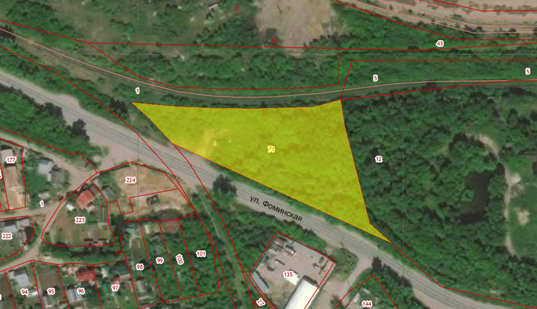
Видеоматериалы | Файл
Отображение на публичной кадастровой карте | https://egrp365.org/map/?kadnum=59:01:4510603:71
Паспорт инвестиционной площадки
Наименование полей | Требования к формату вносимых данных, пояснение
Наименование площадки | Площадка для размещения складов
Тип площадки | Для размещения складов
ГО/МР (mo/Справочник) | г. Пермь
Адрес земельного участка | г. Пермь, Орджоникидзевский район, ул. Ново-Гайвинская, 101
Кадастровый номер земельного участка | 59:01:0000000:80547
Территориальная зона | Зона обслуживания промышленности, торговли, складирования и мелкого производства (Ц-6)
Площадь площадки, га | 4 719 кв.м.
Потенциальная площадь застройки, га | -
Собственность | Государственная собственность не разграничена
Скорость вовлечения в оборот, месяцев | -
Наличие на площадке объектов недвижимости | Нет
Сведения о правообладателе (при наличии объекта недвижимости на площадке) | Сведения о правообладателе отсутствуют
Основные параметры объектов недвижимости | -
Наличие технологического присоединения к сетям | При наличии договоров техприсоединения, выданных технических условий, заключения о возможности техприсоединения, актов границ, прочих документов, подтверждающих наличие (возможность) техприсоедения указать мощность
Электроэнергия, кВт | Техническая возможность присоединения имеется. Максимальная мощность энергопринимающих устройств  500 кВт.
Газоснабжение, м.куб/час | -
Водоснабжение, м.куб./час | Для подключения к сети необходимо: запроектировать и построить сеть водопровода до водовода Д-1020 мм  «Гайва-Закамск» по ул. Ново-Гайвинская.
Водоотведение, м.куб./час | Для подключения к сети необходимо: запроектировать и построить сети канализации до коллектора Д-900 мм перед РНС-3 «Гайва» по ул. Ново-Гайвинская, 94, с устройством Заказчиком КНС в пределах границ земельного участка
Теплоснабжение, Гкалл/час | -
Удаленность площадки от точки технологического присоединения, м | При наличии информации указать
Электроэнергия | -
Газоснабжение | -
Водоснабжение | Расстояние от Объекта до точки присоединения к  водопроводу – 50 м
Водоотведение | Расстояние от Объекта до точки присоединения к канализации – 1100 м.
Теплоснабжение | -
Транспортная доступность | остановка общественного транспорта  «Микрорайон Ширяиха» 200 м, № автобусов 49, 53 маршрутка 3т
Расстояние до центра г. Пермь, км | 14 км (Октябрьская площадь)
Расстояние до аэропорта, км | 33 км (Аэропорт Большое Савино)
Расстояние до ж/д вокзала, км | 14 км (Пермь 1)
Расстояние до речного порта, км | 14 км (Речной вокзал)
Фотоматериалы | 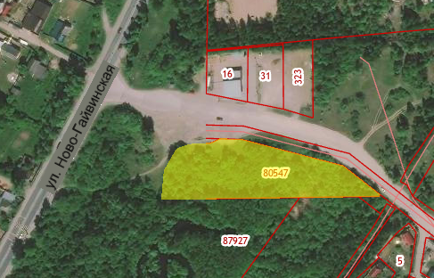
Видеоматериалы | Файл
Отображение на публичной кадастровой карте | https://egrp365.org/map/?kadnum=59:01:0000000:80547

Наименование полей | Требования к формату вносимых данных, пояснение
Наименование площадки | Площадка для размещения магазинов
Тип площадки | Прочее
ГО/МР (mo/Справочник) | г. Пермь, Орджоникидзевский район
Адрес земельного участка | г. Пермь, Орджоникидзевский район, ул. Репина, 74а/Луговского
Кадастровый номер земельного участка | 59:01:2910162:13, 59:01:2910162:14
Функциональная зона | зона удаленных городских центров (СТН - Е )
Территориальная зона | Зона обслуживания и деловой активности местного значения (Ц-2)
Вид разрешенного использования | магазины
Площадь площадки, га | 1 979 кв.м., 1 394 кв.м
Вид права | Государственная собственность не разграничена
Обременение | -
Скорость вовлечения в оборот, месяцев | -
Наличие на площадке объектов капитального и (или) некапитального строительства | -
Основные характеристики объектов капитального и (или) некапитального строительства | -
Основные виды разрешенного  использования земельного участка  согласно Правилам землепользования и  застройки | 1. Основной: многоэтажная жилая застройка (высотная застройка) (2.6)  2. Основной: среднеэтажная жилая застройка (2.5)  3. Основной: деловое управление (4.1)  4. Основной: государственное управление (3.8.1)  5. Основной: банковская и страховая деятельность (4.5)  6. Основной: оказание социальной помощи населению (3.2.2)  7. Основной: среднее и высшее профессиональное образование (3.5.2)  8. Основной: обеспечение научной деятельности (3.9)  9. Основной: связь (6.8)  10. Основной: гостиничное обслуживание (4.7)  11. Основной: развлекательные мероприятия (4.8.1)  12. Основной: спорт (5.1)  13. Основной: объекты торговли (торговые центры, торгово-развлекательные центры (комплексы) (4.2)  14. Основной: магазины (4.4)  15. Основной: общественное питание (4.6)  16. Основной: амбулаторно-поликлиническое обслуживание (3.4.1)  17. Основной: амбулаторное ветеринарное обслуживание (3.10.1)  18. Основной: бытовое обслуживание (3.3)  19. Основной: оказание услуг связи (3.2.3)  20. Основной: общежития (3.2.4)  21. Основной: объекты культурно-досуговой деятельности (3.6.1)  22. Основной: парки культуры и отдыха (3.6.2)
Предельные параметры строительства | В случае если в границах территориальной зоны (предусматривается осуществление деятельности по комплексному развитию территории, расчет показателей минимально допустимого уровня обеспеченности территории объектами коммунальной, транспортной, социальной инфраструктур и расчет показателей максимально допустимого уровня территориальной доступности указанных объектов для населения осуществляются в соответствии с утвержденными нормативами градостроительного проектирования.): (у.е.)  Виды разрешенного использования ("многоэтажная жилая застройка (высотная застройка) (2.6)", "среднеэтажная жилая застройка (2.5)" в случае превышения параметров разрешенного строительства, реконструкции объектов капитального строительства, установленных в подзонах территориальной зоны Ц-2, подлежат реализации при условии соблюдения требований, содержащихся в пункте 12 статьи 3 Правил.): (м)  Максимальный выступ за красную линию нависающих частей здания наземных уровней, выступающих из плоскости наружной стены фасада здания на высоте не менее 4,5 м над территорией общего пользования, составляет не более 1,2 м от красной линии. (В случаях когда линия регулирования застройки отличается от красной линии, указанный выступ может быть произведен за линию регулирования застройки): (м)  Максимальный размер земельного участка (для всех видов разрешенного использования земельных участков, за исключением случаев, установленных настоящей статьей): до 10000000 кв.м (кв.м.)  Минимальный отступ от границ земельного участка (до места допустимого размещения зданий, строений): от 0 м (м)  Минимальный размер земельного участка (с видами разрешенного использования «многоэтажная жилая застройка (высотная застройка) (2.6)», «среднеэтажная жилая застройка (2.5)»): от 1200 кв.м (кв.м.)  Минимальный размер земельного участка (для всех видов разрешенного использования земельных участков, за исключением случаев, установленных настоящей статьей): от 1 кв.м (кв.м.)  Предельная высота зданий, строений : до не более 10 этажей (этажа)  Предельный минимальный размер временных стоянок легковых автомобилей на открытых площадках : от 3,5 кв.м на 100 кв.м общей площади жилых помещений (кв.м.)  Предельный минимальный размер площадок: детских, спортивных, хозяйственных, площадок для отдыха, расположенных на земельном участке (с видами разрешенного использования «многоэтажная жилая застройка (высотная застройка) (2.6)», «среднеэтажная жилая застройка (2.5)»): от 7 кв.м на 100 кв.м общей площади жилых помещений (кв.м.)
Наличие возможности технологического присоединения к сетям
Электроэнергия, кВт | -
Газоснабжение, м.куб/час | возможность подключения имеется, необходимо выполнить ряд мероприятий
Водоснабжение, м.куб./час | возможность подключения имеется, необходимо выполнить ряд мероприятий
Водоотведение, м.куб./час | возможность подключения имеется, необходимо выполнить ряд мероприятий
Теплоснабжение, Гкалл/час | 59:01:2910162:13: возможность технологического присоединения к системе теплоснабжения имеется. Тепловая нагрузка в возможных точках подключения 0,4 Гкал/ч.  59:01:2910162:14: возможность технологического присоединения к системе теплоснабжения имеется. Тепловая нагрузка в возможных точках подключения 0,3 Гкал/ч.
Наименование точки технологического присоединения
Электроэнергия | -
Газоснабжение | -
Водоснабжение | -
Водоотведение | -
Теплоснабжение | К-73-12 на тепловой сети М3-03 (разв) 2ДУ250мм. Источник теплоснабжения ТЭЦ-13.
Удаленность площадки от точки технологического присоединения, м
Электроэнергия | -
Газоснабжение | -
Водоснабжение | -
Водоотведение | -
Теплоснабжение | -
Транспортная доступность | расстояние до остановки общественного транспорта «9-й Микрорайон» – 200м, автобусы №№ 22, 44, 53, 73, 73к, маршрутка 3т
Расстояние до центра г.Пермь, км | 21 км
Расстояние до аэропорта, км | 39 км (Большое Савино)
Расстояние до ж/д станции, км | 22 км (Пермь-2)
Расстояние до речного порта, км | 21 км (Речной вокзал)
Фотоматериалы | 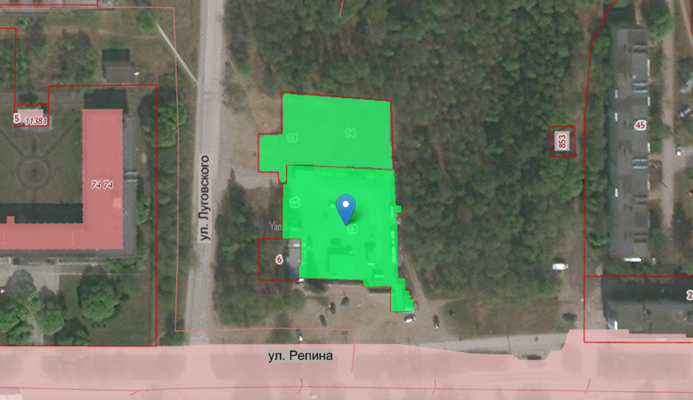
Видеоматериалы | в случае наличия, прикладывается файл / ссылка
Отображение на публичной кадастровой карте | https://egrp365.org/map/?kadnum=59:01:2910162:13 ;  https://egrp365.org/map/?kadnum=59:01:2910162:14

Наименование полей | Требования к формату вносимых данных, пояснение
Наименование площадки | Площадка для размещения промышленного объекта
Тип площадки | Прочее
ГО/МР (mo/Справочник) | г. Пермь, Орджоникидзевский район
Адрес земельного участка | г. Пермь, Орджоникидзевский район, ул. Ново-Гайвинская, 106
Кадастровый номер земельного участка | 59:01:3210335:184
Функциональная зона | зона промышленно -торговая (ТСП -ПТ )
Территориальная зона | Зона обслуживания промышленности, торговли, складирования и мелкого производства (Ц-6)
Вид разрешенного использования | Промышленные объекты V класса вредности (с санитарно-защитной зоной не более 50 м)
Площадь площадки, га | 14 875 кв.м.
Вид права | Государственная собственность не разграничена
Обременение | -
Скорость вовлечения в оборот, месяцев | -
Наличие на площадке объектов капитального и (или) некапитального строительства | отсутствуют
Основные характеристики объектов капитального и (или) некапитального строительства | -
Основные виды разрешенного  использования земельного участка  согласно Правилам землепользования и  застройки | 1. Основной: склады (6.9)  2. Основной: складские площадки (6.9.1)  3. Основной: деловое управление (4.1)  4. Основной: среднее и высшее профессиональное образование (3.5.2)  5. Основной: объекты торговли (торговые центры, торгово-развлекательные центры (комплексы) (4.2)  6. Основной: магазины (4.4)  7. Основной: рынки (4.3)  8. Основной: спорт (5.1)  9. Основной: выставочно-ярмарочная деятельность (4.10)  10. Основной: банковская и страховая деятельность (4.5)  11. Основной: обеспечение обороны и безопасности (8.0)  12. Основной: обеспечение научной деятельности (3.9)  13. Основной: связь (6.8)  14. Основной: рекламные агентства  15. Основной: издательские и редакционные организации  16. Основной: целлюлозно-бумажная промышленность (6.11)  17. Основной: обеспечение внутреннего правопорядка (8.3)  18. Основной: стационарное медицинское обслуживание (3.4.2)  19. Основной: амбулаторное ветеринарное обслуживание (3.10.1)  20. Основной: общественное питание (4.6)  21. Основной: бытовое обслуживание (3.3)  22. Основной: амбулаторно-поликлиническое обслуживание (3.4.1)  23. Основной: гостиничное обслуживание (4.7)  24. Основной: туристическое обслуживание (5.2.1)  25. Основной: оказание услуг связи (3.2.3)  26. Основной: объекты пожарной охраны (пожарная часть, пожарное депо, отдельно стоящие здания теплодымокамеры и учебной башни)  27. Основной: автомобильные мойки (4.9.1.3)  28. Основной: заправка транспортных средств (4.9.1.1)  29. Основной: служебные гаражи (4.9)  30. Основной: государственное управление (3.8.1)
Предельные параметры строительства | Максимальный выступ за красную линию нависающих частей здания наземных уровней, выступающих из плоскости наружной стены фасада здания на высоте не менее 4,5 м над территорией общего пользования, составляет не более 1,2 м от красной линии. (В случаях когда линия регулирования застройки отличается от красной линии, указанный выступ может быть произведен за линию регулирования застройки): (м)  Максимальный размер земельного участка (для всех видов разрешенного использования земельных участков, за исключением случаев, установленных настоящей статьей): до 10000000 кв.м (кв.м.)  Минимальный отступ от границ земельного участка (до места допустимого размещения зданий, строений): от 0 м (м)  Минимальный размер земельного участка (для всех видов разрешенного использования земельных участков, за исключением случаев, установленных настоящей статьей): от 1 кв.м (кв.м.)  Предельная высота зданий, строений : до не более 4 этажей (этажа)
Наличие возможности технологического присоединения к сетям
Электроэнергия, кВт | -
Газоснабжение, м.куб/час | -
Водоснабжение, м.куб./час | -
Водоотведение, м.куб./час | -
Теплоснабжение, Гкалл/час | -
Наименование точки технологического присоединения
Электроэнергия | -
Газоснабжение | -
Водоснабжение | -
Водоотведение | -
Теплоснабжение | -
Удаленность площадки от точки технологического присоединения, м
Электроэнергия | -
Газоснабжение | -
Водоснабжение | -
Водоотведение | -
Теплоснабжение | -
Транспортная доступность | расстояние до остановки общественного транспорта «Микрорайон Ширяиха» 400 м, автобусы №№ 49, 53, маршрутное такси 3т; примыкает к автодороге «Дружба».
Расстояние до центра г.Пермь, км | 14 км
Расстояние до аэропорта, км | 33 км (Большое Савино)
Расстояние до ж/д станции, км | 16 км (Пермь-2)
Расстояние до речного порта, км | 15 км (Речной вокзал)
Фотоматериалы | 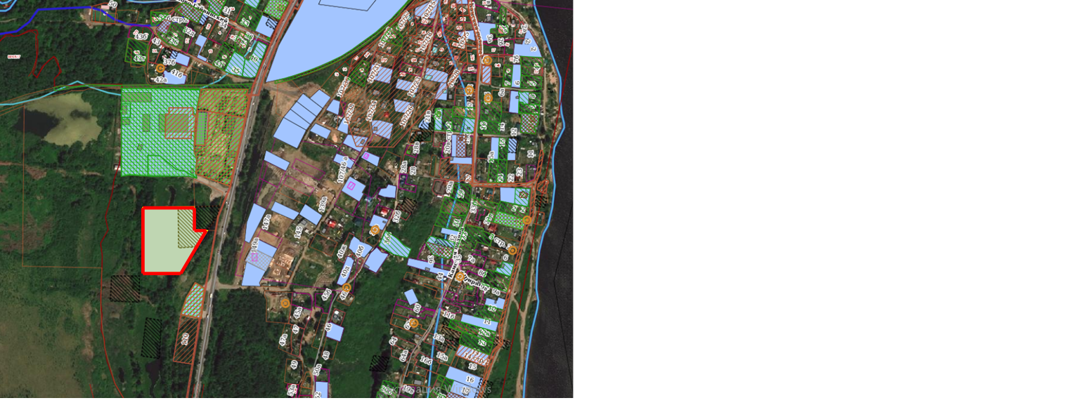
Видеоматериалы | в случае наличия, прикладывается файл / ссылка
Отображение на публичной кадастровой карте | https://egrp365.org/map/?kadnum=59:01:3210335:184

